**柳州市2014-2015年度下学期期末抽测**

**高二理科数学**

（考试时间 120分钟 满分 150分）

**注意：**1，请把答案填写在答题卡上，否则答案无效。

2，答卷前，考生务必将密封线内的项目填写清楚，密封线内不要答题。

3，选择题，请用2B铅笔，把答题卡上对应题目选项的信息点涂黑，非选择题，请用0.5mm的黑色字迹签字笔在答题卡指定位置作答。

第I卷（选择题 共60分）

一、选择题（本大题共12小题，每小题5分，共60分，在每小题给出的四个选项中，只有一项符合题目要求的，请把正确的选项填在答题卡上）

1.复数 $z=1+i，\overline{z}为z的共轭复数，则z\overline{z}-z-1=$ (　　)

Ａ．- $2i$　　　　　 Ｂ．- $i$　　　　 　Ｃ． $i$　　　　　 Ｄ． $2i$

2.设 $i$ 是虚数单位，复数 $\frac{1+ai}{2-i}$ 是纯虚数，则实数 $a$ 为(　　)

Ａ．2　　　　　　　 Ｂ．-2　　　　　 Ｃ． $-\frac{1}{2}$　　　　 Ｄ． $\frac{1}{2}$

3. ${(x+1)}^{4}$ 展开式中 $x^{2}$ 的系数为(　　)

Ａ．4　　　　　　　 Ｂ．6　　　　　 　Ｃ．10　　　　 　 Ｄ．20

4.若 ${(x+\frac{1}{x})}^{n} 的展开式的二项式系数之和为64，则展开式中的常数项为$ (　)

Ａ．10　　　　　　　Ｂ．20　　　　　 Ｃ．30　　　　　 Ｄ．40

5.下列命题中说法错误的是(　　)

Ａ．命题“ $x^{2}-1=0，则x^{2}=1$”的逆否命题为“若 $x≠1，则x^{2}-1≠0$”.

Ｂ．“ $x=1$”是“ $x^{3}= x$”成立的充分不必要条件.

Ｃ．命题“存在 $x_{0}∈R，2^{x_{0}}≤0$”的否定是“对任意的”.

Ｄ．若

6. 某学校开设A类选修课3门，B类选修课4门，一位同学从中一共选3门，要求两类课必须选一门，则不同选法共(　　)

Ａ．30种　　　　　Ｂ．35种　　　　 Ｃ．42种　　　　 　Ｄ．48种

7. 现有5名同学去听同时进行的3个课外知识讲座，每名同学可自由选择其中的一个讲座，不同选法的种数是(　　)

Ａ． $C_{5}^{3}$　　　　　 Ｂ． $A_{5}^{3}$　　　　 Ｃ． $3^{5}$　　　　　 Ｄ． $5^{3}$

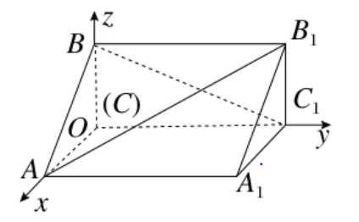8.如图，在空间直角坐标系中有直三棱柱ABC－ $A_{1}B_{1}C_{1}$，CA＝C $C_{1}$ ＝2CB，则直线B $C_{1}$ 与直线A $B_{1}$ 夹角的余弦值为(　　)

Ａ． $\frac{\sqrt{5}}{5}$　　　　　 Ｂ． $\frac{\sqrt{5}}{3}$

Ｃ． $\frac{2\sqrt{5}}{5}$　　　　　 Ｄ． $\frac{5}{3}$

9.设双曲线 $\frac{x^{2}}{a^{2}}-\frac{y^{2}}{b^{2}}=1$ ($a>0，b>0$)的虚轴长2 $b$ =2，焦距2 $c$ =2 $\sqrt{3}$，则双曲线的渐近线方程为(　　)

Ａ． $y=±\sqrt{2}x$　　 Ｂ． $y=±2x$　　 Ｃ． $y=±\frac{\sqrt{2}}{2}x$　　　Ｄ． $y=±\frac{1}{2}x$

10.已知椭圆 $\frac{x^{2}}{a^{2}}+\frac{y^{2}}{b^{2}}=1$ ($a>b>0$)的左焦点为F，右顶点为A，点B在椭圆上，且BF⊥ $x轴$，直线AB交 $y轴$ 于P.若 $\overset{⃑}{AP}$ = $2\overset{⃑}{PB}$,则椭圆的离心率为(　　)

Ａ． $\frac{\sqrt{3}}{2}$　　　　　　 Ｂ． $\frac{\sqrt{2}}{2}$　　　　　 Ｃ． $\frac{1}{3}$　　　　　　 Ｄ． $\frac{1}{2}$

11.某产品的广告费用 $x$ 与销售额 $y$ 的统计数据如下表:

|  |  |  |  |  |
| --- | --- | --- | --- | --- |
| 广告费用 $x$（万元） | 4 | 2 | 3 | 5 |
| 销售额 $y$（万元） | 49 | 26 | 39 | 54 |

根据上表可得回归方程北京英才苑，http://ycy.com.cn中的北京英才苑，http://ycy.com.cn为9.4，据此模型预报广告费用为6万元时销售额为（ ）

A．63.6万元 B．65.5万元 C．67.7万元 D．72.0万元

12.已知函数 $y=x^{3}-3x+c的图像与x轴恰好2个交点，则c=( )$

A．-3或1 B．-9或3 C．-1或1 D．-2或2

第II卷（非选择题 共90分）

二、填空题（本大题共4小题，每小题5分，共20分）

13. 在高台跳水运动中， $t s$ 时运动员相对于水面的高度（单位: $m$）是 $h\left(t\right)=-{4.9t}^{2}+6.5t+10$,则高台跳水运动员在 $t$ =0.5s时的瞬时速度

14. 在平面上，若两个正三角形的边长之比1:2，则它们的面积之比为1:4，类似地，在空间中，若两个正四面体的棱长之比为1:2，则它的体积比的结论为 .

15.计算= .

16. 一动圆P与圆 $C_{1}$: $x^{2}$ + $y^{2}$ +6 $x$ +5=0外切，同时与圆 $C_{2}$: $x^{2}$ + $y^{2}$- $6x$-91=0内切，记该动圆圆心P的轨迹为曲线C，若点M为曲线C上的任一点，则 $\left|MC_{2}\right|$ 的最大值为 .

三、解答题（本大题共6小题，共70分。解答应给出文字说明、证明过程及演算步骤）

17.(本小题满分10分)已知抛物线关于 $x轴对称，$ 它的顶点是坐标原点，焦点为F，并且经过点M(2，-2).

(1)求该抛物线方程及 $\left|MF\right|$

(2)若直线 $l:y=x-2$ 与抛物线相交于A、B两点，求证OA⊥OB.

18.(本小题满分12分)一个袋中有4个黑球，2个白球.

(1)从袋中依次取出2个球，不放回，已知第一次取出的是白球，求第二次取到黑球的概率；

(2)有放回地依次取出2个球，已知第一次取到的是白球，求第二次取到的黑球的概率；

(3) 有放回地依次取出2个球，求取到白球个数X的分布列、期望和方差.

19.(本小题满分12分)若数列{$a_{n}$}满足 $a_{1}$ =1， $a_{n+1}$ = $\frac{n+1}{n}a_{n}$ ($n∈N^{*})$.

(1)计算 $a_{2}，a_{3}，a_{4}$ 的值，并由此猜想出{$a_{n}$}的一个通项公式；

(2)运用数学归纳法或其他证明方法证明你的猜想.

20.(本小题满分12分) 20名学生某次数学考试成绩（单位：分）的频率分布直方图如图：

(1)求频率分布直方图中 $a$ 的值；  
(2)分别球出成绩落在[50,60)与[60,70)中的学生人数；  
(3)从成绩在[50,70)的学生中人选2人，求此2人的成绩都在[60,70)中的概率.

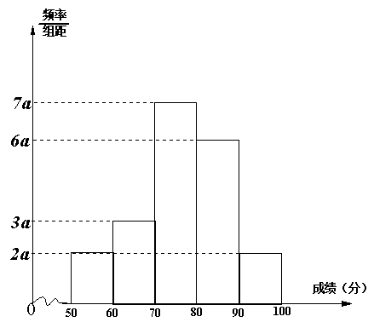

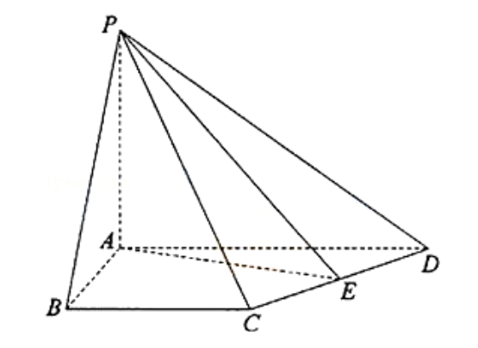21.(本小题满分12分)如图，在四棱锥P-ABCD中,PA⊥面ABCD,AB=4，BC=3，AD=5，

∠DAB=∠ABC=90°，E是CD中点.

1. 证明：CD⊥平面PAE;
2. 若直线PB与平面ABCD所成角为45°，

求二面角A-PD-C的余弦值.

22.(本小题满分12分) $函数f\left(x\right)=x²-2ax+lnx$ ($a∈R$)，若函数*y*= $f\left(x\right)$ 在点(1, $f\left(1\right)$)处的切线与直线*x*-2*y*+1=0垂直.

(1)求*a*的值及此时函数 $f\left(x\right)的单调区间；$

(2)若不等式2*xlnx >-x*²+*ax*-3在区间(0，*e*]恒成立，求*a*的取值范围.